HỌC VIỆN CÔNG NGHỆ BƯU CHÍNH VIỄN THÔNG



**KHOA CƠ BẢN I**

**BÁO CÁO CUỐI KỲ: IoT**

**ĐỀ TÀI: THÙNG RÁC THÔNG MINH**

**GIẢNG VIÊN: TRẦN TIẾN CÔNG**

**NHÓM LỚP HỌC: 01**

**NHÓM BÀI TẬP LỚN: 10**

**THÀNH VIÊN:**

* + - Phạm Hồng Phong - B20DCCN497
    - Nguyễn Văn Thuấn - B20DCCN677
    - Khúc Văn Vinh - B20DCCN737

***Hà Nội – 2023***

Contents

**I.** **Mô tả hệ thống:** 3

• **Các chức năng chính của hệ thống:** 3

• **Cách thức thu thập và truyền dữ liệu:** 3

1. Cảm biến siêu âm: 3

2. Cảm biến hồng ngoại: 3

• **Cách thức xử lý dữ liệu – tính năng thông minh xử lý dữ liệu:** 4

1. Cảm biến siêu âm: 4

2. Cảm biến hồng ngoại: 4

3. Tính năng thông minh nhận định và hiển thị phần trăm rác trong thùng: 4

**II.** **Các sơ đồ thiết kế** 5

**1.** **Đặc tả yêu cầu** 5

**2.** **Đặc tả tiến trình** 5

**3.** **Đặc tả mô hình miền** 6

**4.** **Đặc tả mô hình thông tin** 7

**5.** **Thông số dịch vụ** 8

**6.** **Đặc tả cấp độ IoT** 9

**7.** **Đặc tả thành phần chức năng** 10

**8.** **Đặc tả thành phần hoạt động** 10

**9.** **Tích hợp thiết bị** 11

**10.** **Phát triển ứng dụng** 11

**III.** **Giao diện hệ thống** 12

# **Mô tả hệ thống:**

* **Các chức năng chính của hệ thống:**
* Mở và đóng nắp bằng cảm biến hồng ngoại: Khi người dùng đưa tay qua cảm biến có ở trên nắp thùng rác, nắp sẽ tự động mở lên. Sau một khoảng thời gian nhất định do người dùng cài đặt, nắp sẽ tự động đóng lại.
* Thông báo rác đầy: Khi rác ở trong thùng đầy, nếu người dùng cố gắng mở nắp, thùng rác sẽ gửi thông báo về app hoặc web yêu cầu đổ rác để sử dụng tiếp. Tính năng này sẽ giúp cho chúng ta tránh được tình trạng thùng đầy tràn rác, duy trì môi trường xung quanh sạch sẽ và ngăn chặn sự ô nhiễm môi trường.
* Quản lý lượng rác trên trang web: Ở trên trang web quản lý, hiển thị phần trăm rác hiện có cũng như các thông báo. Chúng ta có thể dễ dàng theo dõi tình trạng của thùng rác từ bất kỳ đâu. Và chúng ta sẽ có nút bật tắt thùng rác từ xa.

## **Cách thức thu thập và truyền dữ liệu:**

1. Cảm biến siêu âm:

* Cách thu thập dữ liệu của cảm biến siêu âm như sau:

+ Cảm biến siêu âm phát ra một sóng siêu âm (âm thanh có tần số cao hơn âm thanh con người có thể nghe được). Sóng siêu âm này đi từ cảm biến đến vật thể và sau đó phản xạ trở lại cảm biến.

+ Cảm biến sẽ đo thời gian mà sóng siêu âm mất để đi từ cảm biến đến vật thể và trở lại.

* Cách truyền dữ liệu:

+ Dữ liệu từ cảm biến siêu âm đo sẽ được truyền đến mạch điều khiển ESP8266 để xử lý và sử dụng.

+ Mạch điều khiển sẽ xử lý dữ liệu truyền về để thực hiện các tác vụ cụ thể như báo phần trăm rác hay khoảng cách trên giao diện.

1. Cảm biến hồng ngoại:

* Cách thu thập dữ liệu:

+ Điều chỉnh nút chỉnh vật lý trên mạch cảm biến sao cho có khoảng cách phù hợp.

+ Cảm biến hồng ngoại phát ra các tia hồng ngoại và nhận lại sự phản xạ của chúng từ các vật thể trong môi trường xung quanh. Cụ thể ở đây là ở bên trong thùng rác.

+ Đầu đọc của cảm biến hồng ngoại sẽ phân tích các tín hiệu hồng ngoại nhận được để xác định sự hiện diện của vật thể và khoảng cách của chúng.

* Cách truyền dữ liệu:

+ Thông tin sẽ được truyền dưới dạng tín hiệu điện hoặc số học.

+ Khi phát hiện sự hiện diện của vật thể, cảm biến sẽ thay đổi tín hiệu điện hoặc số học trên các chân đầu ra của nó để báo cáo trạng thái phát hiện hoặc khoảng cách của vật thể.

## **Cách thức xử lý dữ liệu – tính năng thông minh xử lý dữ liệu:**

1. Cảm biến siêu âm:

* Dữ liệu thời gian mà sóng siêu âm mất để truyền đi và về sẽ được chuyển đổi thành khoảng cách dựa trên tốc độ truyền sóng siêu âm trong không khí. Công thức để tính như sau:

d = (v*t)/2

Trong đó: + d: khoảng cách từ cảm biến đến vật thể.

+ v: vận tốc sóng siêu âm trong không khí.

+ t: thời gian sóng siêu âm truyền đi và quay trở lại.

Sở dĩ chia cho 2 là vì khi đo chúng ta đã đo 2 lần khoảng cách, 1 lần lúc đi và 1 lần lúc về.

* Sau khi có được khoảng cách đến vật thể, chúng ta xử lý điều kiện để xem các thông số về phần trăm và khoảng cách rác trong thùng. Cũng như xem rác trong thùng đã đầy hay chưa. Nếu đã đầy thì sẽ không thực hiện mở nắp nữa, còn nếu chưa đầy thùng vẫn sẽ hoạt động bình thường.

1. Cảm biến hồng ngoại:

* Mạch điều khiển ESP8266 sẽ sử dụng dữ liệu từ cảm biến để xác định có mở nắp thùng rác hay không.

1. Tính năng thông minh nhận định và hiển thị phần trăm rác trong thùng:

* Từ dữ liệu của cảm biến hồng ngoại và cảm biến siêu âm, dữ liệu sẽ được truyền về máy tính và đánh giá. Mỗi lần mở nắp sẽ có dữ liệu gửi về và cơ sở dữ liệu sẽ lưu lại thời gian, các thông số về lượng rác.
* Qua các dữ liệu trên, trang web sẽ hiển thị số lần mở đóng thùng rác, phần trăm rác hiện tại ở trong thùng. Sau đó đưa ra dự đoán số lần còn lại cho rác vào thùng trước lần đổ rác tiếp theo. Sau mỗi lần đổ rác, dữ liệu sẽ tự động reset về 0.
* Cách xử lý dữ liệu trong tính năng này được tính theo công thức sau:

% Rác trong thùng = 100% - (Khoảng cách đến vật thể mà cảm biến đo được/Chiều cao trong thùng rác)*100%

* Kết hợp với số lần mở đóng nắp đã có, chúng ta sẽ tính trung bình phần trăm lượng rác mỗi lần được cho vào thùng. Qua đó dự đoán còn tối đa bao nhiêu lần cho rác vào thùng thì phải đổ rác.

Công thức: Số lần đổ rác còn lại = (100% - %Rác trong thùng) / (%Rác trong thùng / Số lần cho rác vào thùng).

Kết quả của công thức trên sẽ lấy phần nguyên và quy tròn xuống.

1. **Các sơ đồ thiết kế**
2. **Đặc tả yêu cầu**

* Mục đích: Thùng rác thông minh là một sự kết hợp hoàn hảo giữa công nghệ vầ tiện ích, giúp chúng ta tiết kiệm thời gian và công sức, góp phần xây dựng một cách sống hiện đại và thông minh hơn.
* Hành vi : Hệ thống tự động hoá thùng rác có chế độ tự động và thủ công. Ở chế độ tự động, hệ thống. Ở chế độ thủ công khi người dùng đưa tay qua cảm biến có ở trên nắp thùng rác, nắp sẽ tự động mở lên và phát ra âm thanh mời cho rác vào thùng, hệ thống cung cấp tùy chọn đóng/ mở thùng rác từ xa thông qua thiết bị điều khiển.
* Yêu cầu quản lý hệ thống: Hệ thống cần cung cấp chức năng giám sát và điều khiển từ xa.
* Yêu cầu phân tích dữ liệu: Hệ thống cần thu thập dữ liệu từ các cảm biến, sau đó tiến hành phân tích và xử lý bằng các thuật toán.

1. **Đặc tả tiến trình**

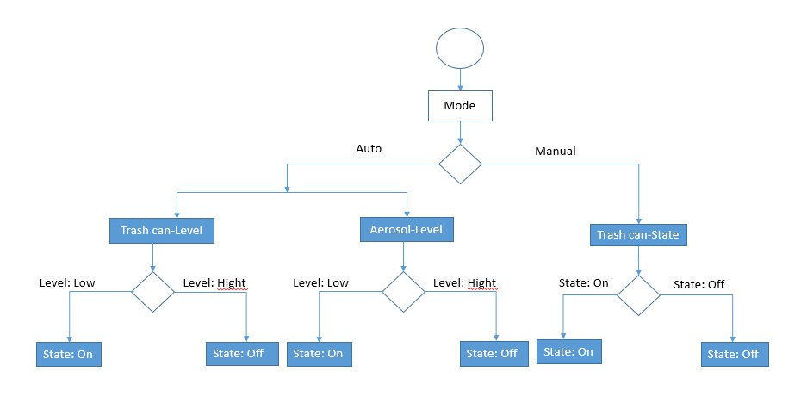

Hình 1: sơ đồ đặc tả tiến trình

1. **Đặc tả mô hình miền**

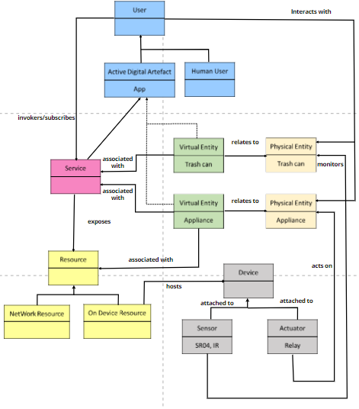

Hình 2. Sơ đồ đặc tả mô hình miền

1. **Đặc tả mô hình thông tin**

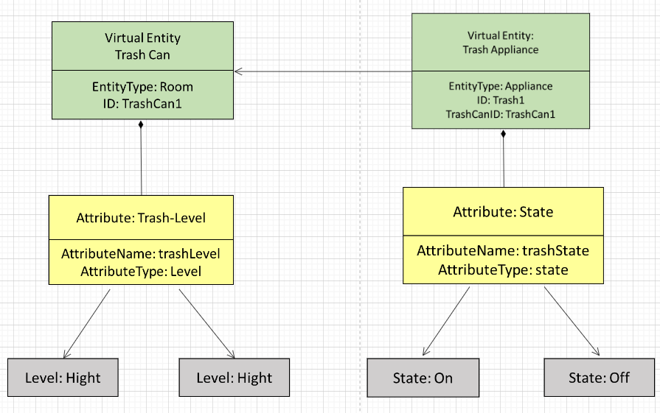

Hình 3: Sơ đồ đặc tả mô hình thông tin

1. **Thông số dịch vụ**

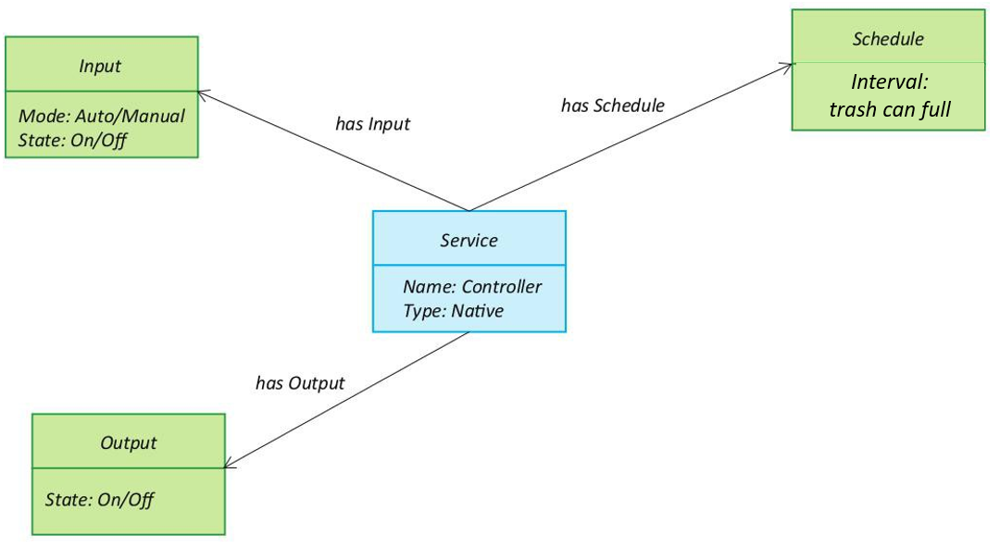

Hình 4.1: Sơ đồ thông số dịch vụ

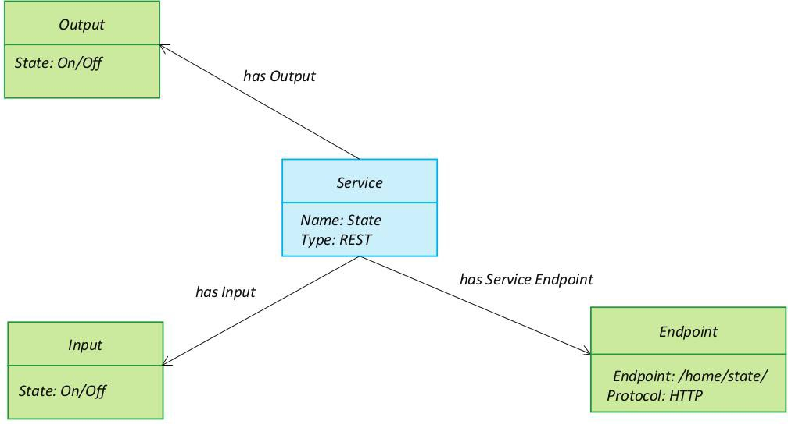

Hình 4.2: Sơ đồ thông số dịch vụ

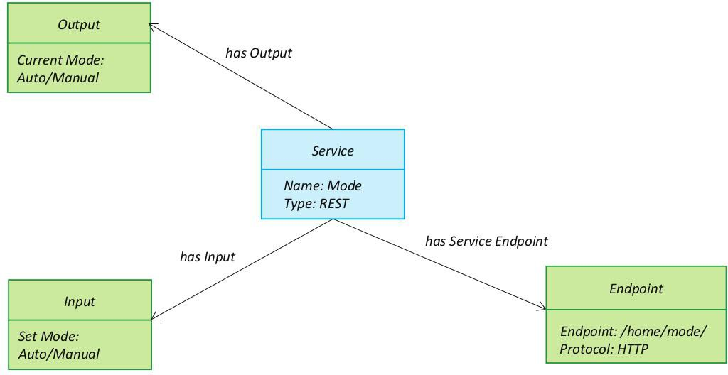

Hình 4.3: Sơ đồ thông số dịch vụ

1. **Đặc tả cấp độ IoT**

IOT level 2

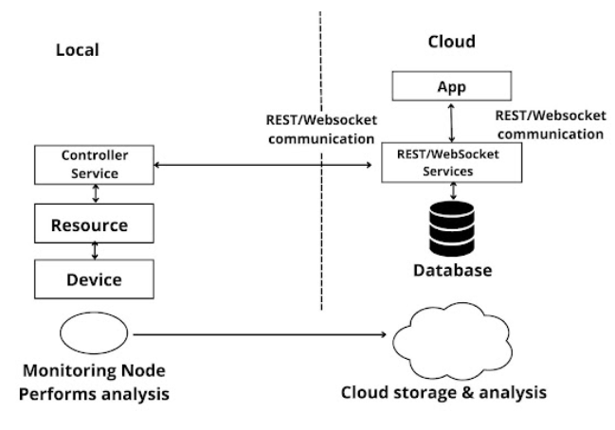

Hình 5: Sơ đồ đặc tả cấp độ IOT

1. **Đặc tả thành phần chức năng**

* Đóng mở thùng rác bằng cảm biến hồng ngoại: khi người dùng đưa tay qua cảm biến hồng ngoại trên nắp thùng rác, nếu rác chưa đầy thì nắp thùng rác sẽ tự động mở ra và chúng ta có thể cho rác vào thùng, nếu rác đã đầy nắp thùng sẽ không mở.
* Đóng mở thùng rác từ xa: trên giao diện sẽ có nút đóng mở thùng rác từ xa. Tương tự như việc đóng mở bằng cảm biến hồng ngoại, nếu rác chưa đầy chúng ta có thể mở, ngược lại thì không.
* Hiển thị phần trăm lượng rác, khoảng cách từ nắp đến rác trong thùng, góc quay servo: giao diện sẽ hiển thị đầy đủ các thông số trên theo thời gian thực.
* Thông báo rác đầy qua thông báo ở trên giao diện: khi rác đầy, sẽ gửi về thông báo ở giao diện và yêu cầu người dùng đổ rác để sử dụng tiếp hệ thống. Còn nếu rác chưa đầy thì sẽ hiển thị lời nhắn hãy cho tôi rác.

1. **Đặc tả thành phần hoạt động**

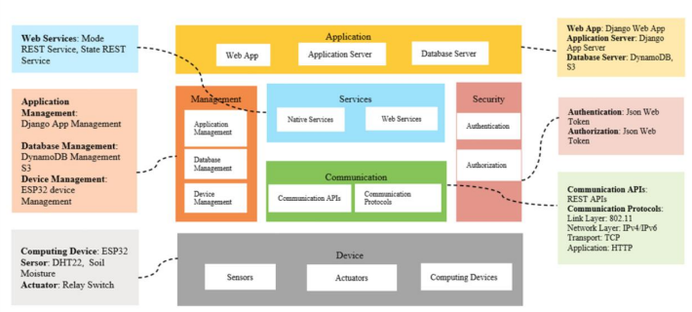

Hình 7: Sơ đồ đặc tả thành phần hoạt động

1. **Tích hợp thiết bị**

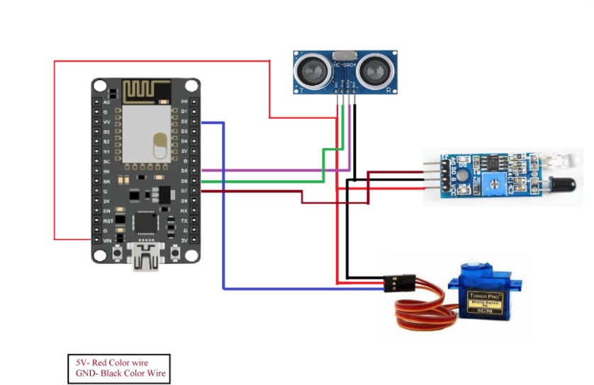

1. **Giao diện hệ thống**

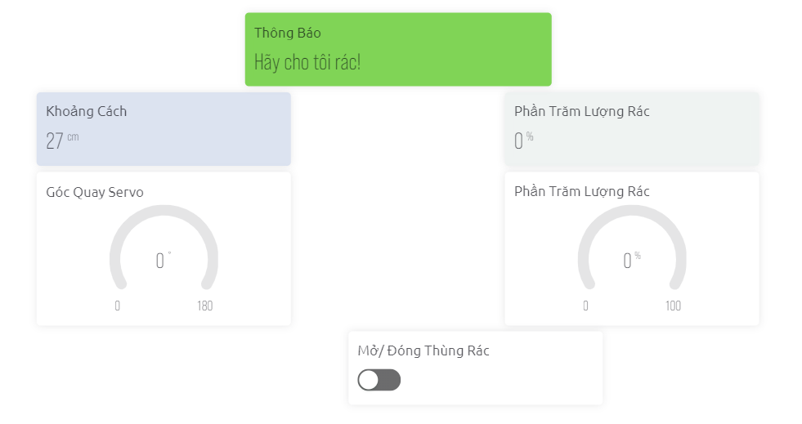

Giao diện trang Web của hệ thống.

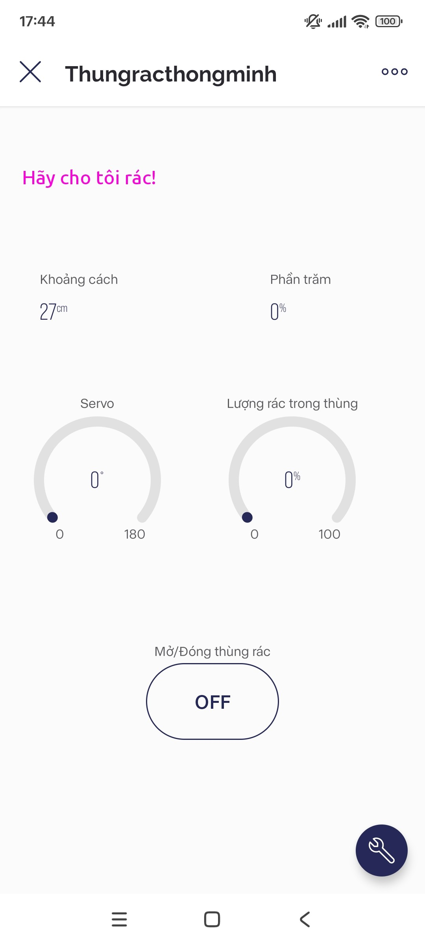

Giao diện app điện thoại của hệ thống.